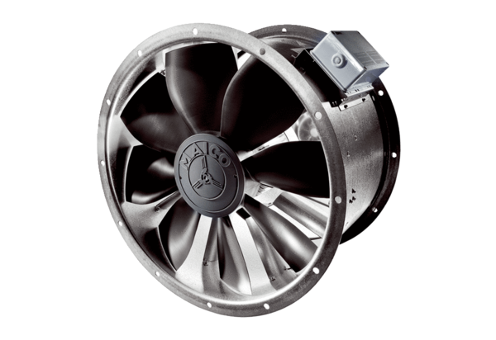Aksijalni cijevni ventilator DZL 35/2 BJedinica za pakiranje: 1 komAsortiman: C
Broj artikla: 0086.0082Proizvođač: MAICO

